Муниципальное бюджетное дошкольное образовательное учреждение «Детский сад №280»

КОНСПЕКТ

занятия по художественному труду
в младшей группе
«Облака – белокрылые лошадки»

Подготовила воспитатель:
Загидуллина Гульназ Ришатовна

г.Казань
2014

Тема: «Облака - белокрылые лошадки»
Задачи:
Учить детей аккуратно разрывать бумагу на кусочки разного размера и формы, приклеивать кусочки бумаги к картону.
Воспитывать интерес к явлениям природы, развивать воображение.
Формировать интерес и положительное отношение к творчеству.
Материал к занятию:
- тонкая бумага белого цвета,
- тонированный картон формата А4 голубого или синего цвета,
- клейстер из муки или крахмала,
- игрушки – зайчик, медвежонок, ёжик.
Словарная работа: пушистые, воздушные облака, кучевые, намазываем, наклеиваем, прижимаем.
Предварительная работа: Наблюдение за облаками на прогулке.

Ход занятия:
Звучит песня в исполнении К. Румяновой
«Облака, белокрылые лошадки» (Слова Сергея Козлова, музыка Владимира Шаинского )
- Ребятки, посмотрите, кто к нам пришёл! Давайте поздороваемся. Это медвежонок с ёжиком пришли к нам в гости. Скорее даже прилетели вот на таком облаке. Посмотрите (показываю облако-образец).
Медведь (озвучивает воспитатель):
- У нашего друга зайца сегодня День Рождения и мы летим к нему в
гости, Хотите отправиться с нами?
Воспитатель :
- Конечно же, хотим. Правда, ребята? Только нам не на чем лететь. У нас нет таких красивых белых облаков.
Медведь :
- А пусть ваши ребятки их сделают!

Воспитатель :
- Хорошо, мы попробуем. Ребята, давайте посмотрим, какие облака плывут по небу (Все выглядывают в окошко). Небо голубое, а облака белые. Облака пушистые, воздушные, большие и маленькие. (Если дети затрудняются в ответе, помочь им). На что похожи облака? (на вату, на пух.)
- Давайте подумаем, из чего можно сделать такие красивые облака?
(нарисовать; из ваты; из пуха; из бумаги). Возьмем правильно бумагу, вот так (показываю). Нужно её держать большим и указательным пальцами, можно помогать и средним пальцем. Аккуратными движениями разрываем её в нужном направлении, чтобы получилось облако вот такой формы и такого размера. ( Показываю, дети выполняют работу на местах; помогаю тем, кто допускает ошибки).
- Покажите, какие красивые облака у вас получились. Поднимите их над своей головой и посмотрите друг у друга. Ксюша, на что похоже твоё облако? А твоё, Артур? (Ответы детей: на лодочку, на лошадку…)

Физминутка «Облако»

Беленькое облако (Округленные руки перед собой)
Поднялось над крышей (Поднять руки над головой)
Устремилось облако
Выше, выше, выше (Подтянуться руками вверх; плавные покачивания руками над головой из стороны в сторону)
Ветер это облако
Зацепил за кручу.
Превратилось облако
в грозовую тучу (Руками описать через стороны вниз большой круг и опустить их; присесть)

- Отдохнули, и снова продолжим трудиться. Будем наклеивать
наши облака на небо (раздаю тонированный картон).
- Дети, разложите получившиеся облака на тонированном картоне, представим, что они плывут по небу. Возьмём кисточку и нанесем на них клей. Клей будем намазывать равномерно от центра к краям. Вот так.

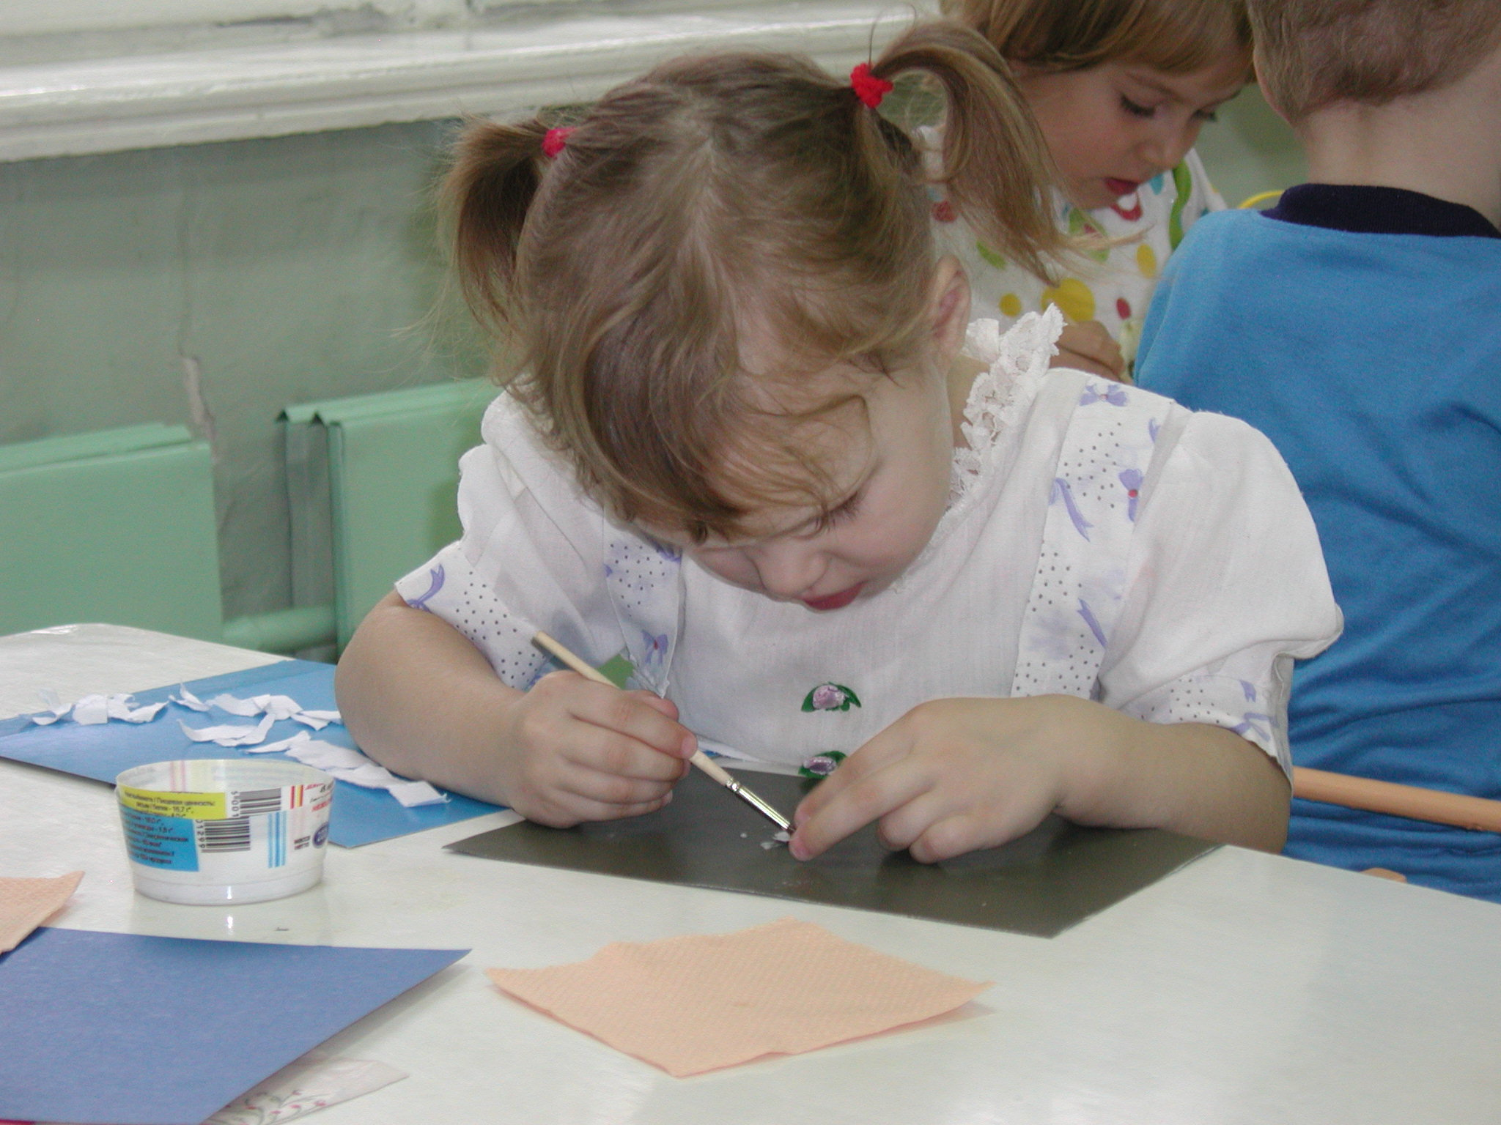
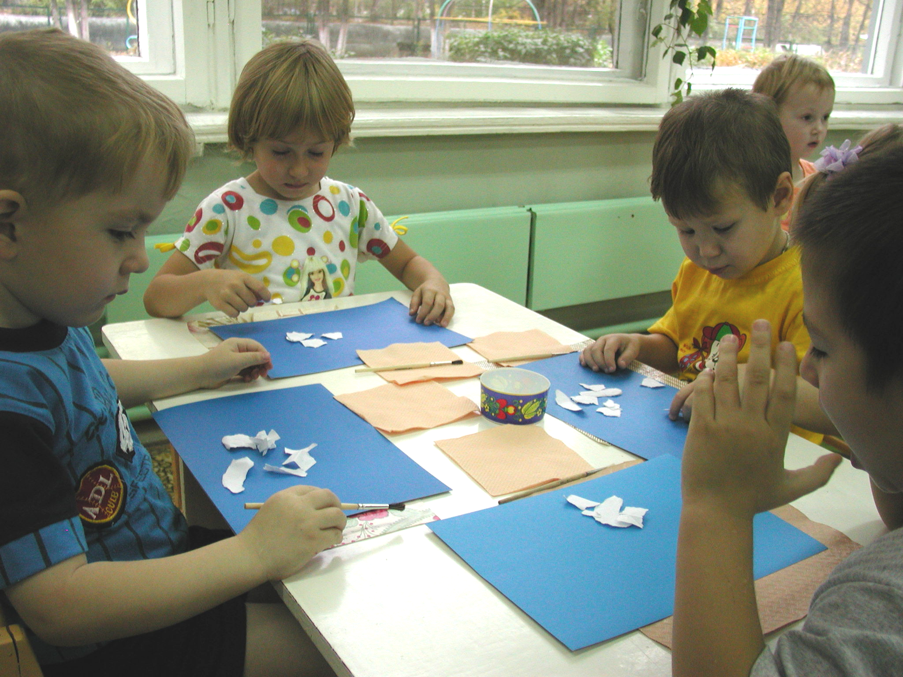

Затем намазанной стороной приложим их к картону и аккуратно прижмём салфеткой. Уберем лишний клей. Молодцы. (Дети выполняют работу).
- Ребята, вы сегодня все постарались. У каждого из вас получились красивые белые облака, на которых мы сейчас вместе с друзьями, – ёжиком и медвежонком, - отправимся в гости к зайцу. Выходите из-за столов, полетели… (Звучит песня «Облака»).
- А вот и заяц показался! Здравствуй, зайчик!... (Дети поздравляют зайца с Днем Рождения, поют ему «Каравай» и занятие переносится в игровой уголок. Дети играют с игрушками).

Список использованной литературы
1. Волина В.В. Занимательное азбуквоведение - М.:просвещение.1991г.
2. Гусакова М.А. Аппликация - М. Просвещение, 1987г.
3. Куцакова Л. В.Творим и мастерим, М: Мозаика – Синтез, 2007 г.
4. Янушко Е. А. Аппликация с детьми раннего возраста, М: Мозаика – Синтез, 2006 г.

